https://neiros.ru/blog/management/chto-takoe-nastoyashchiy-menedzhment-i-kak-emu-nauchitsya/

Выделяют 4 исторических периода развития менеджмента как науки управления людьми:

* **Древний период (10 000 лет до н.э. – 18 век н.э.)**. Прежде чем менеджмент выделился в самостоятельную сферу знаний, общество столетиями накапливало по крупицам опыт управления. Зачаточные формы существовали уже на стадии первобытнообщинного строя. Старейшины и вожди представляли собой руководящее начало всех разновидностей деятельности. Примерно в 9-10 тысячелетиях до нашей эры присваивающее хозяйство (собирательство и охота) постепенно уступило место производящему: этот переход можно условно считать периодом зарождения менеджмента. Уже в Древнем Египте (3 тыс. лет до н.э.) был сформирован полноценный государственный аппарат с обслуживающей прослойкой. Позже принципы управления сформулировали в своих работах философы Сократ и Платон.
* **Индустриальный период (1776—1890)**. Максимально точно принципы государственного управления раскрыл в своих работах А. Смит. Он сформулировал законы классической политэкономии и управления, писал об обязанностях руководителя государства. В 1833 г. британский математик Чарльз Бэббидж предложил свой проект «аналитической машины», которая помогла принимать управленческие решения более оперативно.
* **Период систематизации знаний (1860—1960)**. Время интенсивного развития теории управления, появления новых направлений, течений и школ. Можно сказать, что современный менеджмент зародился именно во времена промышленной революции. Возникновение фабрик привело к необходимости создания единой теории управления большими группами людей. Для этих целей лучших работников обучали представлять интересы руководства на местах — они и были первыми менеджерами.
* **Информационный период (1960 г. — наше время)**. Сегодня для принятия управленческих решений требуется обработка огромного количества информации. Управление представляет собой логический процесс, который можно выразить математически. Практикуются различные подходы к управлению, основанные на принципах [лояльности](https://neiros.ru/blog/business/chto-takoe-loyalnost-biznese-i-ee-8-tipov/) к работающим людям и этике бизнеса.

Основы менеджмента

Вся суть руководства состоит в трех вопросах:

* «Кто» и «кем» управляет;
* «Как» происходит этот процесс;
* «С помощью чего» осуществляется.

### **Составляющие менеджмента**

Этот термин включает несколько составляющих:

* Производство. Сюда входит обеспечение высокой отдачи производства, грамотная наладка рабочего процесса, при которой затраты минимальны, а прибыль – максимальна.
* Координирование работы персонала. Организация «здоровых» отношений в коллективе, налаживание связей между сотрудниками и отделами, построение оперативной сети информирования и раздачи указаний.
* Прогнозирование, планирование и изучение рынка.

## Цели и задачи менеджмента

Важнейшей задачей менеджмента является организация производства товаров и услуг с учетом потребностей потребителей на основе имеющихся материальных и людских ресурсов, а также обеспечение [рентабельности](https://neiros.ru/blog/business/chto-takoe-rentabelnost-i-zachem-ee-rasschityvat/) деятельности организации и ее стабильного положения на рынке. Другими словами, гармоничная и слаженная работа организации, эффективное функционирование ее внешних и внутренних элементов. Независимо от того, малый бизнес или крупная организация, задачи и цели примерно одинаковы.

В связи с этим, в цели и задачи менеджмента входит:

1. обеспечение автоматизации производства и переход к использованию работников, обладающих высокой [квалификацией](https://neiros.ru/blog/management/5-etapov-povysheniya-kvalifikatsii-sotrudnikov/);
2. стимулирование работы сотрудников фирмы путем создания для них лучших условий труда и установления более высокой заработной платы;
3. постоянный контроль за эффективностью деятельности фирмы, координация работы всех подразделений фирмы;
4. постоянный поиск и освоение новых рынков;
5. анализ имеющихся и требующихся ресурсов, поиск источников их обеспечения;
6. определение конкретных целей развития фирмы;
7. выявление приоритетности целей, их очередности и последовательности решения;
8. разработка стратегии развития фирмы — хозяйственных задач и путей их решения;
9. выработка системы мероприятий для решения намечаемых проблем на различные временные промежутки;
10. определение необходимых ресурсов и источников их обеспечения;
11. развитие и выживание организации, сохранение своей рыночной ниши и ориентация на расширение сферы влияния;
12. достижение поставленных результатов;
13. сохранение и приумножение капитала, обеспечение конкретного уровня прибыли;
14. создание условий, необходимых для стабильного существования организации;
15. преодоление рисков и прогнозирование рискованных для компании ситуаций;
16. установление контроля за выполнением поставленных задач.

Субъекты и объекты менеджмента

В управлении всегда выделяют субъекты и объекты:

1. **Объекты менеджмента** – это все, в отношении чего осуществляется менеджмент – производство, сбыт, финансы, персонал. Объекты имеют некоторую иерархию: направлять менеджмент можно на свое рабочее место, структурную единицу (группу, бригаду, участок), подразделение (цех, департамент), организацию в целом. Объект менеджмента представляет собой то, на что направлен процесс управления. Объектом может быть цех, производство, рабочий персонал и прочее.
2. **Субъект менеджмента**– это человек или коллектив людей, объединенных управленческими воздействиями, направленный на достижение базовых целей организации. Когда мы говорим о субъекте менеджмента, мы имеем в виду исключительно реальных людей, вовлеченных в процесс работы фирмы. Каждый из них, посредством возложенных обязательств, влияет на реализацию определенных задач. Говоря простым языком, любой человек является субъектом управления. Мы сами управляем своей жизнью, принимаем решения о переезде, поступлении на учебу, работу, службу.

Если говорить в более узком смысле понимания понятия «субъект менеджмента», то речь идет непосредственно о менеджерах, то есть тех людях, что осуществляют управление над социальными объектами. Менеджеры могут быть руководителями разных уровней, выполнять разные функции, в зависимости от сферы применения собственных навыков.

Субъект воздействует на объект, приводя в движение все основные процессы и механизмы, лежащие в основе производства.

Принципы менеджмента

К главным принципам менеджмента относятся:

[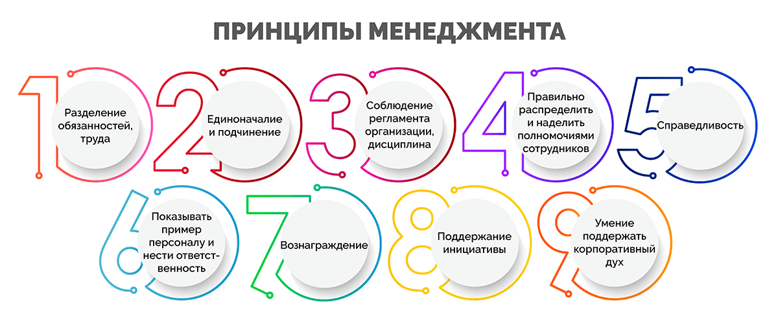](https://neiros.ru/img/management/printsipy-menedzhmenta.png)

Принципы

* **Разделение обязанностей, труда.** Каждая организация имеет определенные отделы, которые выполняют свойственные им задачи. Например, юридический отдел занимается решением правовых вопросов, в то время как финансовый отвечает за денежные средства. Каждое из таких звеньев имеет круг обязанностей и свою специализацию, но их работа направлена на достижение одной цели. Правильное разделение труда позволит решить максимум задач;
* **Единоначалие и подчинение**. Несмотря на то что на организации существует огромное количество отделов, указания по работе должны исходить от одного руководителя. Путаница в указаниях начальников может существенно снизить производительность труда;
* **Соблюдение**[**регламента**](https://neiros.ru/blog/management/reglament-v-kompanii-76-primerov-dlya-effektivnoy-raboty/)**организации, дисциплина.**Успех организации зависит от дисциплины и порядка. Каждый служащий обязан знать и строго соблюдать должностную инструкцию. Не опаздывать на работу, находиться на рабочем месте. Материальные ценности организации также должны храниться строго по регламенту. Права конфиденциальности клиентов должны быть защищены от посторонних лиц и т.д. Задача руководителя в этом направлении – осуществление контроля над исполнением обязанностей. Провинившиеся должны быть наказаны, а отличившиеся поощрены;
* **Умение правильно распределить и наделить необходимыми полномочиями сотрудников.** Ответственность за выполненную работу лежит непосредственно на руководителе, а также на тех, кому были поручены задания, задачи;
* **Справедливость.** Важно принимать решения с точки зрения справедливости. Особенно этот фактор должен учитываться при определении наказания или поощрения. Если действия руководителя будут справедливыми, то это позволит работникам больше доверять как начальству, так и организации;
* **Важно показывать пример персоналу и нести ответственность.**Например, интересы коллектива должны стоять превыше личных;
* **Вознаграждение**. Необходимо всегда помнить тот факт, что преданная и добросовестная работа во благо организации должна быть вознаграждена;
* **Поддержание инициативы**. Умение выслушать предложение работника, поможет организации найти новые решения;
* **Умение поддержать корпоративный дух**. Создание дружного коллектива, путем совместного времяпровождения, проведением праздников, позволит облегчить работу предприятия, а также избавит от текучести кадров.